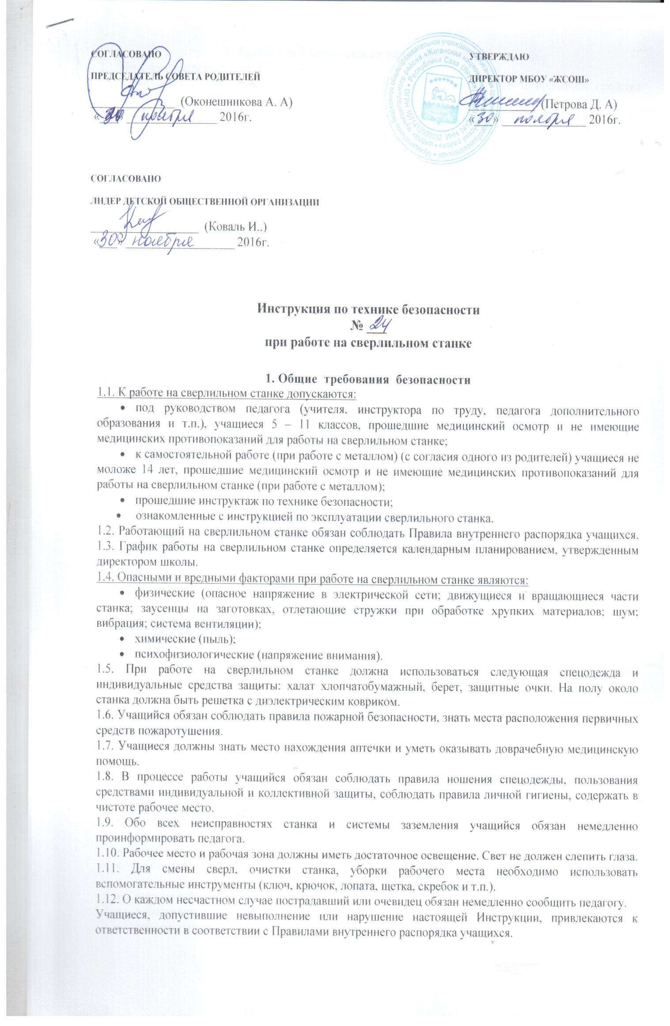

2. Требования безопасности перед началом работы
2.1. Изучить содержание настоящей Инструкции.
2.2. Надеть спецодежду, тщательно заправить волосы под головной убор и проверить средства индивидуальной защиты (защитные очки; коврик диэлектрический).
2.3. Осмотреть рабочее место, убрать лишние и мешающие предметы, обратив внимание на достаточность освещения, наличие ограждений вращающихся частей станка.
2.4. Проверить отсутствие внешних повреждений станка, наличие и исправность тумблеров, переключателей и т.п.
2.5. Произвести внешний осмотр станка и убедиться:
- в свободном доступе к пусковому устройству;
- в остроте заточки сверла, отсутствии трещин, зазубрин;
- в прочности закрепления сверла в патроне;
- в том, что крепление сверла обеспечивает точное его центрирование;
- в том, что шпиндель сбалансирован и «не бьет» в подшипниках;
- в достаточной освещенности рабочего места.
2.6. Кратковременным включением проверить исправность работы станка.
2.7. В случае обнаружения неисправности станка, инструментов учащийся обязан немедленно поставить в известность педагога.
2.8. Запрещается самостоятельно включать станок в электрическую сеть.
2.9. Не приступать к работе в случае обнаружения несоответствия рабочего места установленным в данном разделе требованиям, а также при невозможности выполнить указанные в данном разделе подготовительные к работе действия.

3. Требования безопасности во время работы
3.1. Во время работы необходимо соблюдать настоящую инструкцию, правила эксплуатации станка и инструментов, не подвергать их механическим ударам, не допускать падений.
3.2. Следить за исправной работой станка, системы вентиляции, целостностью изоляции и заземления.
3.3 Учащийся обязан:
- работать на станке только при включенной вытяжной вентиляции, в защитных очках;
- поддерживать порядок и чистоту на своем рабочем месте;
- надежно закреплять обрабатываемую деталь зажимами;
- подачу сверла на деталь производить плавно без рывков;
- при обработке деталей длиною более 1,5 м пользоваться специальными подставками (при длине детали более 2 м должен быть оборудован роликовый стол);
- стружки из высверленного гнезда удалять только при помощи щетки;
- не удалять стружку при работающем станке;
- материалы и детали складывать аккуратно в определенном месте так, чтобы они не мешали работе;
- не останавливать и не тормозить руками выключенный, но еще продолжающий вращаться шпиндель;
- особое внимание и осторожность проявлять в конце сверления (при выходе сверла из материала заготовки уменьшить подачу).
3.4. Во время работы запрещается:
- переключать электрические разъемы при включенном питании;
- касаться проводов и других токоведущих частей, находящихся под напряжением;
- самостоятельно проверять наличие напряжения в сети;
- работать на станке в случае его неисправности, искрения, нарушения изоляции и заземления;
- закрывать станок бумагами и посторонними предметами;
- работать в перчатках, рукавицах;
- тормозить руками патрон или вращающееся сверло;
- тормозить шпиндель нажатием детали (торможение производить при помощи тормозного устройства);
- наклонять голову близко к вращающемуся шпинделю станка и сверлу;
- держать руками при сверлении незакрепленную в тисках деталь;
- смазывать и охлаждать сверло во время работы станка с помощью мокрых тряпок;
- оставлять без присмотра включенный станок;
- производить самостоятельно вскрытие и ремонт станка;
- сдувать стружку со станка или убирать ее руками;
- производить уборку над и под работающим станком или в непосредственной близости от его движущихся частей;
- вытирать рубильники и другие выключатели тока;
- принимать и передавать какие-либо предметы через вращающиеся части станка;
- собирать в один ящик тряпки, отходы древесины, бумаги и промасленной ветоши (для каждого вида отходов должен быть отдельный ящик);
- выполнять любые действия без разрешения педагога.

4. Требования безопасности в аварийных ситуациях
4.1. В случае возникновения аварийных ситуаций немедленно остановить станок нажатием кнопки «стоп» и сообщить об этом педагогу.
4.2. При перегреве двигателя необходимо остановить его и дать возможность охладиться. Охлаждать двигатель водой или снегом запрещается.
4.3. При появлении стука, вибрации, изменении характерного шума, перегреве сверла, подшипников, появлении запаха гари или дыма, поломке сверла, а также при неисправности заземления корпуса станка прекратить работу, отвести сверло от заготовки и немедленно остановить станок. Сообщить об этом педагогу и действовать в соответствии с его указаниями.
4.4. При получении травмы сообщить об этом педагогу. При необходимости помочь педагогу оказать пострадавшему первую помощь и оказать содействие в его отправке в ближайшее лечебное учреждение.

5. Требования безопасности по окончании работы
5.1. После окончания работы учащийся обязан:
- отвести сверло от обрабатываемой детали и выключить станок;
- убрать стружку со станка при помощи крючка и щетки, не сдувать стружку и не сметать ее рукой;
- привести в порядок рабочее место, околостаночное оборудование;
- сложить в специальный шкаф инструмент и приспособления, используемые при работе на станке;
- убрать в отведенное место средства индивидуальной защиты;
- снять специальную одежду;
- тщательно вымыть руки с мылом.
5.2. При обнаружении неисправности оборудования проинформировать об этом педагога. С разрешения педагога покинуть помещение мастерской.

6. Заключительные положения
6.1. Проверка и пересмотр настоящей инструкции осуществляются не реже одного раза в 5 лет.
6.2. Инструкция должна быть досрочно пересмотрена в следующих случаях:
- при пересмотре межотраслевых и отраслевых правил и типовых инструкций по охране труда;
- при изменении условий на конкретном рабочем месте;
- при внедрении новых технологий;
- по результатам анализа материалов расследования аварий, несчастных случаев;
- по требованию представителей органов по труду субъектов Российской Федерации или органов федеральной инспекции труда.
6.3. Если в течение 5 лет со дня утверждения (введения в действие) настоящей инструкции условия труда не изменяются, то ее действие продлевается на следующие 5 лет.
6.4. Ответственность за своевременное внесение изменений и дополнений, а также пересмотр настоящей инструкции возлагается на инструктора-методиста по безопасности.

